**REQUERIMENTO DE URGÊNCIA Nº 1720/2023**

"Requer regime de urgência para discussão e votação dos Projetos de Lei nº 101, 102, 103, 104, 105, 106, 107, 108, 109, 110, 111, 112, 113 e 114/2023”.

**REQUEREMOS** à Mesa, após ouvido o douto Plenário, na forma regimental vigente (arts.156 e 189), que sejam dispensadas as formalidades regimentais, a fim de que o os Projetos de Lei 101, 102, 103, 104, 105, 106, 107, 108, 109, 110, 111, 112, 113 e 114/2023, sejam discutidos e votados em regime de urgência e incluídos na Ordem do Dia da Sessão Ordinária do dia 27 de junho de 2023.

Sala das Sessões Bemvindo Moreira Nery, 26 de junho de 2023.

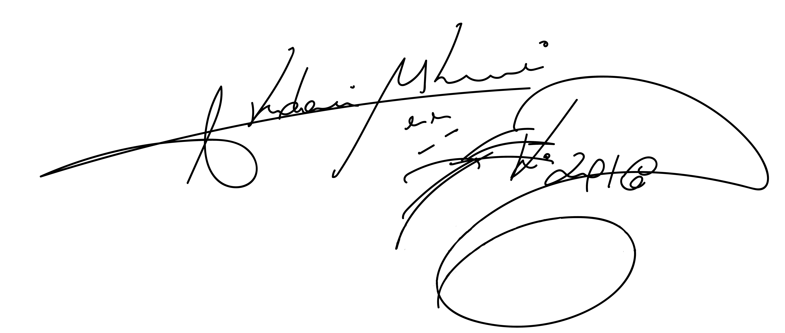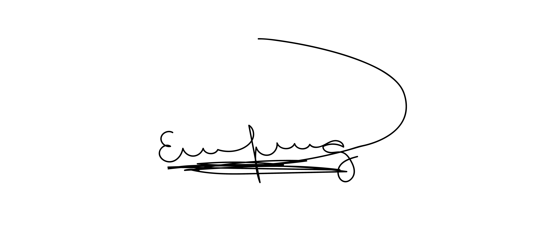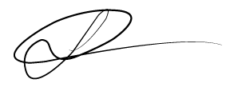

|  |  |  |
| --- | --- | --- |
| Vereadora Tininha – PSD  Terceira Secretária | Akdenis Mohamad Kourani  Vereador PSD | Luiz Ricardo dos Santos  Vereador Nenezinho - PSD |
| Thiago da Silva Santos  Presidente – União | Cícero Aparecido de Souza  Vereador - Podemos | Lucas Gabriel Correia Silva Martins  Vereador – União Brasil |